系统组件模块调研

微波卫星产品算法流程化技术检验评价子系统

土壤水分产品

1.1.1 适用范围
该算法针对1米C-SAR卫星产品，3米L-SAR卫星产品。

1.1.2 产品定义
土壤水分产品：

1.1.3 土壤水分产品流程
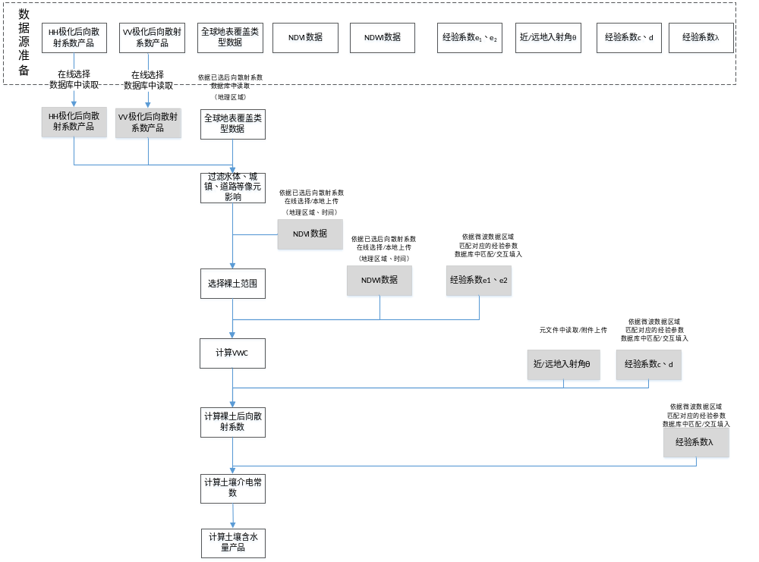

待处理数据选择

数据类型
后向散射系数产品

极化方式
HH极化后向散射系数产品
VV极化后向散射系数产品

输出
①后向散射系数生产时间
②经纬度坐标
③区域范围
④分辨率
预处理流程：
- 影像投影系转换为地理坐标系（EPSG:4326），函数：check_img_projection()；
2.根据box参数和影像相交区域裁剪影像，函数：cut_imgs()；
3.cover、NDVI、NDWI、局部入射角文件影像重采样到sar影像相同分辨率，函数：resampling_img()；
预处理结果输出路径：I:\MicroWorkspace\product\C-SAR\SoilMoisture\Temporary\preprocessed
HH_preprocessed.tif、VV_preprocessed.tif、Covering_preprocessed.tif、NDVI_preprocessed.tif、NDWI_preprocessed.tif、LocalIncidenceAngle_preprocessed.tif

除去水体、城镇、道路等像元

数据匹配
2020年全国30米地表覆盖产品，
下载链接：http://data.casearth.cn/sdo/detail/5fbc7904819aec1ea2dd7061

选择植被覆盖范围

数据匹配
与HH、VV后向散射系数产品相同范围的NDVI数据。

输出
具有裸土范围的HH极化后向散射系数产品及VV极化后向散射系数产品。
计算ROI流程，函数： create_roi()：
输出路径：
I:\MicroWorkspace\product\C-SAR\SoilMoisture\Temporary\preprocessed\mask.tif

计算VWC

NDWI数据匹配
与HH、VV后向散射系数产品相同范围的NDWI数据。

经验系数匹配
经验系数数据库中提取，e_{1、}e₂根据区域查找对应的值。

计算公式
$$VWC=e_{1}{NDWI}^{2}+e_{2}NDWI$$
$$NDWI=\frac{R_{NIR}−R_{SWIR}}{R_{NIR}+R_{SWIR}}$$
备注：NDVI、NDWI直接从数据库中读成果数据。
函数：cal_vwc()

输出
输出VWC（矩阵数组）

输出路径：
I:\MicroWorkspace\product\C-SAR\SoilMoisture\Temporary\processing\vwc.tif

计算植被覆盖区域总后向散射系数

数据输入
远/近地入射角θ，从元文件中读取。

经验系数匹配
经验系数数据库中提取，c、d根据区域查找对应的值。

计算公式
$$σ_{soil}^{0}=1+\frac{σ_{image}^{0}−cVWC\cos{θ}}{exp⁡(−2dVWC\sec{θ})}$$
备注：对于不同极化方式HH和VV，其值也有所不同，因此，此处计算出两组$σ_{HHsoil}^{0}$和$σ_{VVsoil}^{0}$。
函数：cal_bare_soil_bsc()

输出
两组$σ_{HHsoil}^{0}$和$σ_{VVsoil}^{0}$
输出路径：
I:\MicroWorkspace\product\C-SAR\SoilMoisture\Temporary\processing\hh_bare_soil_bsc.tif
I:\MicroWorkspace\product\C-SAR\SoilMoisture\Temporary\processing\vv_bare_soil_bsc.tif

计算土壤介电常数

经验系数匹配
经验系数数据库中提取，λ根据区域查找对应的值。

计算公式
$$ɛ=\frac{1}{0.024\tan{θ}}\log_{10}\left(\frac{{10}^{0.19}λ^{0.15}σ_{HHsoil}^{0}}{{\left(\cos{θ}\right)}^{1.82}{\left(\sin{θ}\right)}^{0.93}{σ_{VVsoil}^{0}}^{0.786}}\right)$$
函数：cal_soil_moisture()

输出
Ɛ
输出路径：
I:\MicroWorkspace\product\C-SAR\SoilMoisture\Temporary\processing\soil_dielectric.tif

基于Dubois模型计算土壤水分含量
具体看参考文献1的4.2节和4.3节；
函数：dobsen_inverse()
输出路径：
I:\MicroWorkspace\product\C-SAR\SoilMoisture\Temporary\processing\soil_moisture.tif

输出
序号 | 名称（参数/数据） | 格式 | 数据描述 | 备注
1 | 土壤水分产品 | tif | 记录土壤水分含量
2 | 产品元文件 | xml | 记录生产产品的卫星信息、算法信息、产品信息。
3 | 快视图 | jpg | 预览图
输出路径：I:\MicroWorkspace\product\C-SAR\SoilMoisture\Temporary\processing\product
参考文献：
- 白晓静. 基于多波段多极化SAR数据的草原地表土壤水分反演方法研究[D].电子科技大学,2017.
- 谢凯鑫.基于Radarsat-2全极化数据的高原牧草覆盖地表土壤水分反演

